证书编号：91500115MA5UT3GJ7U001V
单位名称: 重庆韶光环保科技有限公司
注册地址: 重庆市长寿区江南街道钢辅三路2号办公室
法定代表人: 申超
生产经营场所地址: 重庆市长寿区江南街道钢辅三路2号
行业类别: 危险废物治理，固体废物治理 |  | 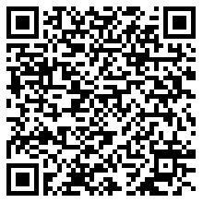
统一社会信用代码：91500115MA5UT3GJ7U
有效期限：自2024年12月26日至2029年12月25日止
发证机关： | （盖章）重庆市长寿区生态环境局
发证日期： | 2024年12月26日
中华人民共和国生态环境部监制 重庆市长寿区生态环境局印制

